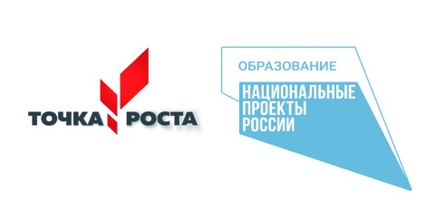
Начало работы центра "Точка роста" гимназии
в новом 2023-2024 учебном
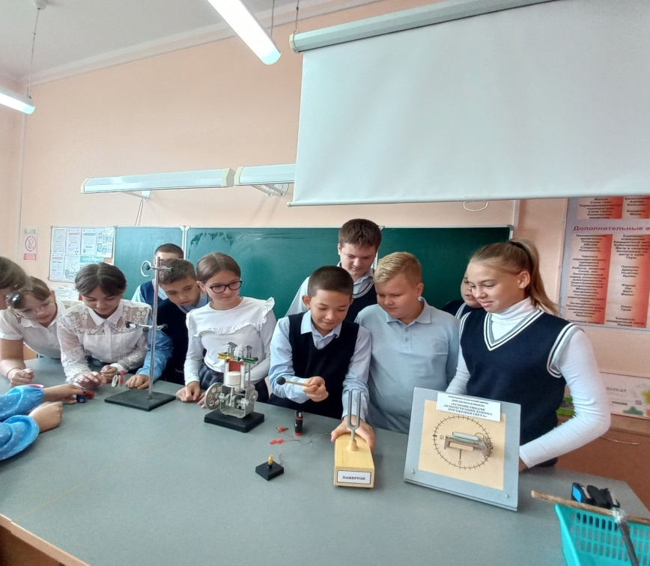
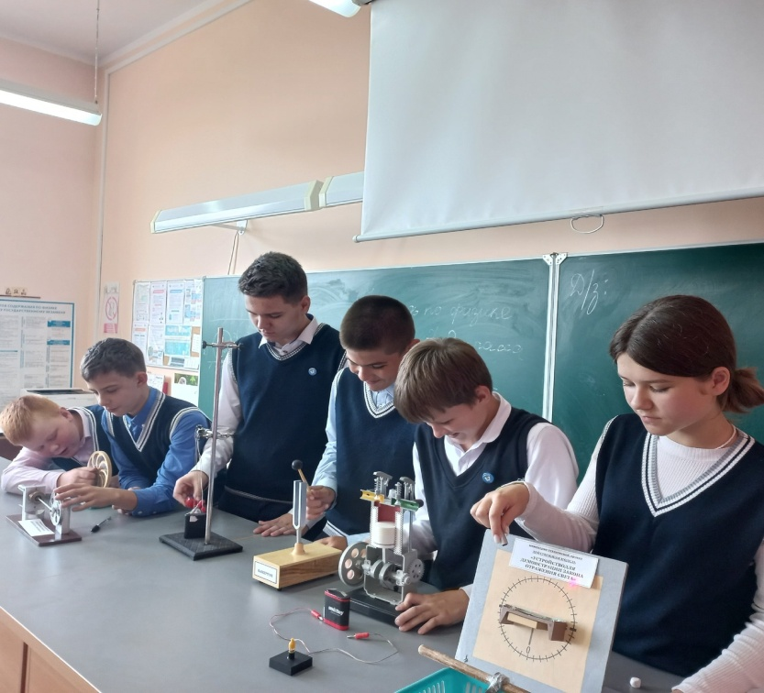
После длительного перерыва на летние каникулы в кабинетах центра "Точка роста" гимназии возобновились занятия на обновленном оборудовании. Особенно интересным стал учебный год для учащихся 7-х классов, которые только начали изучать физику и химию.
В процессе экспериментальной работы на занятиях естественно-научных дисциплин учащиеся погрузились в мир физики и химии и приобрели первый опыт познания реальности.

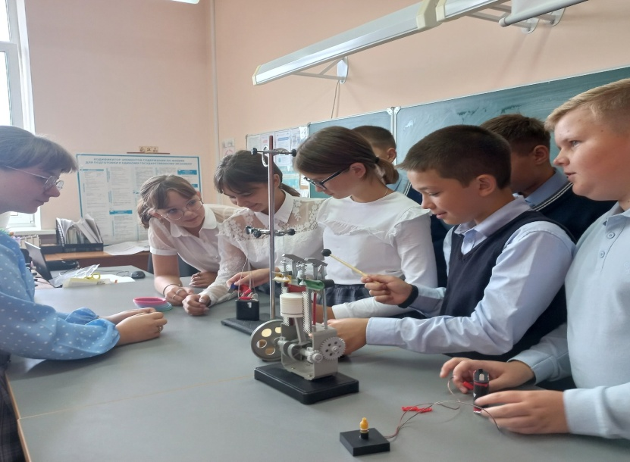
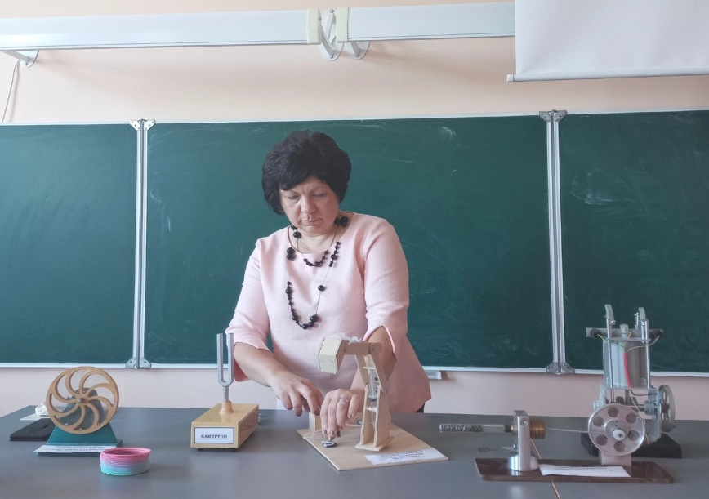
Фото с занятия

